

CONSELHO TÉCNICO
O objetivo desse trabalho é transmitir os conhecimentos adquiridos através de pesquisas e da experiência de nossos profissionais.

Os conteúdos de cada pesquisa foram trazidos exclusivamente por eles, não tendo a LÍDER BRASIL qualquer responsabilidade.

ELAINE CRISTINA PADRON DE ALMEIDA

EQUIPAMENTOS E SUAS FUNÇÕES NAS OPERAÇÕES
Você sabe o que são os sinistros de carga?
Eles são fatos inesperados — como acidentes e roubos — que podem acontecer com carregamentos e outros bens durante o transporte.

SOS Carga
A fim de proporcionar maior tranquilidade e segurança aos segurados de transporte toda Seguradora no mercado nacional, possui a sua disposição o serviço de SOS Cargas, uma central de atendimento 24 horas, onde o segurado será orientado a como proceder para o salvamento de cargas quando da ocorrência de um acidente rodoviário durante o percurso. O segurado também poderá utilizar este canal para a formalização do aviso de sinistro. Há que se considerar sempre que o Seguro de Transportes de Mercadorias, seja Nacional ou Internacional, é extremamente complexo! Afinal, é um Risco ambulante e contínuo, principalmente porque o próprio transporte de cargas é uma atividade complexa, que exige experiência e atualização constante para o desenho de logísticas eficazes, garantindo a entrega de mercadorias seguindo Condições e Prazos que atendam as necessidades de um mercado cada vez mais dinâmico.

O que são equipamentos para movimentação de cargas?
São máquinas manuais ou automatizadas, utilizadas para mover cargas em diversos casos para transportar ou manejar. A escolha do tipo de equipamento a ser utilizado e baseado no tipo de carga a ser trabalhada e a área disponível para a alocação do equipamento, sendo necessário termos como metas o menor tempo, segurança e qualidade na operação.

Qual é a importância de escolher bons equipamentos?
Além de conhecer bem as ferramentas disponíveis no mercado, outros fatores também devem ser levados em conta para uma melhor tomada de decisão tais como:
- tipo de embalagem que acompanha a mercadoria;
- espaço disponível para a alocação do recurso;
- layout do local;
- modo de armazenagem ( unitização, paletização ou conteinerização );
- estrutura do armazém, dentre outros detalhes.

Em nosso trabalho estaremos sendo específicos para equipamentos de estrada. Como existem diversos eventos e formas de resgate, no nosso trabalho estaremos mencionando sobre os equipamentos utilizados no resgate da carga, seja em atendimento de estrada ou acompanhando uma descarga.
Os principais são: GUINDASTE, EMPILHADEIRAS, PALETERIAS, MUNCK, GUINCHO.
Desta forma estaremos ilustrando os equipamentos acima, bem como informando a função de cada item.
Cabe lembrar que apenas estamos demonstrando os mais utilizados no nosso dia a dia, porém existem diversos tipos.

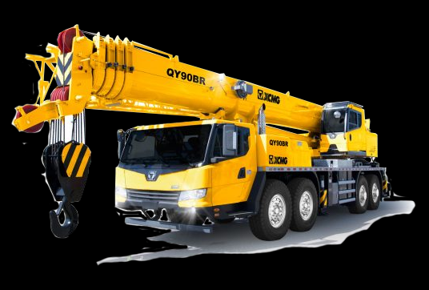
GUINDASTES
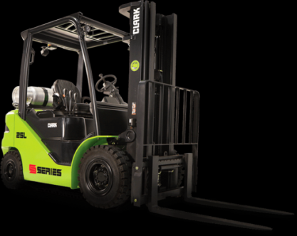
Um guindaste é um tipo de máquina em geral, equipado com um cabo de elevação, correntes e roldanas, que pode ser usado tanto para levantar, baixar e move-los horizontalmente. Os guindastes são comumente empregados no transporte para a carga e descarga de mercadorias, na construção para a movimentação de materiais e na indústria de transformação para a montagem de equipamentos pesados. Embora exista uma grande variedade de guindastes em uso, essas máquinas poder ser divididas em dois grupos principais: Os guindastes de ponta e os de lança. Qualquer modelo utiliza numerosos acessórios para os trabalhos de suspensão: nos ganchos de aço adaptam-se redes, tramas, cordas, cabos de aço e etc.
EMPILHADEIRA
Utilizadas para mover vários produtos de uma só vez tanto na horizontal quanto na vertical, esses equipamentos também transportam pallets.
Reconhecida como um veículo industrial, a empilhadeira deve atender especificações relacionadas a qualidade de superar curvas e rampas, além da velocidade de elevação e descida e estabilidade estática.
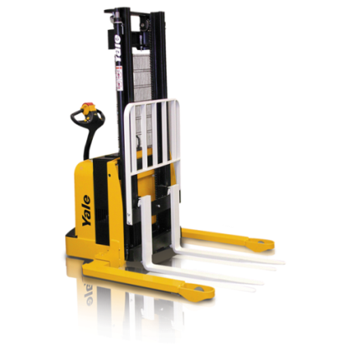
PALETEIRA
Também conhecida como porta-pallet, é um equipamento industrial para transporte de pallets. Na verdade, seria correto também caracterizar a paleteira como uma espécie de empilhadeira manual mais simplificada para os pallets.

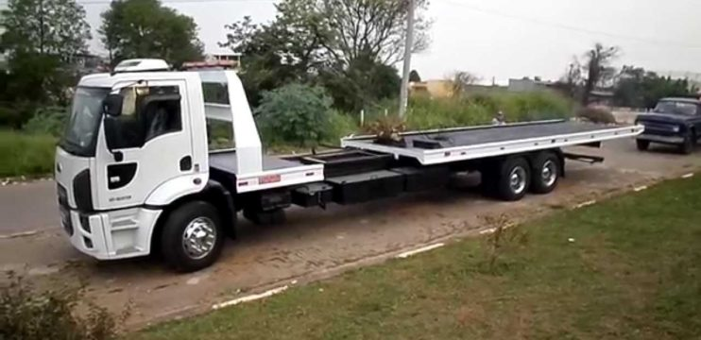
PORTACONTAINER/GUINCHO PLATAFORMA
Trata-se de equipamento que, em sua forma mais rudimentar serve para tirar água de um poço, e os tipos eletrificados são usados geralmente em aparelhos tipo guindaste ou grua. Fisicamente e didaticamente falando, é um equipamento usado para elevar ou rebocar cargas por meio de tração e é formado por um sarilho (rolo), onde se enrola um cabo (corda ou aço). O mais comum de se pensar, porém, ao ouvirmos o termo guincho, é nos lembrar dos veículos, seja os de menor porte, como caminhonetes, por exemplo, ou os de maior tamanho, como os caminhões que rebocam os veículos com problemas.
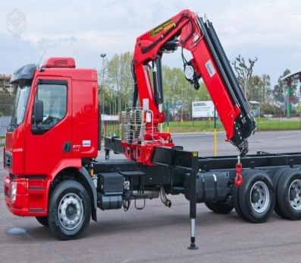
MUNCK
O Munck é um guindaste comandado hidraulicamente e instalado sobre o chassi de um caminhão, é uma excelente opção para utilização na movimentação, remoção, levantamento e transporte de cargas e equipamentos de grande porte

GISLAINE DA SILVA

TIPOS DE SEGUROS QUE O TRANSPORTADOR PODE CONTRATAR E SUAS CARACTERÍSTICAS

A função do seguro de transporte de carga
O seguro de transporte de carga é um serviço cuja finalidade é cobrir qualquer tipo de dano ou prejuízo causado à carga, independentemente de a eventualidade ter acontecido com o proprietário, o vendedor ou até o cliente. Na verdade, a contratação do seguro de carga (tanto da parte de quem realiza os traslados quanto de quem embarca o carregamento) é obrigatória por lei.

As modalidades de seguro
Contratado pelo Embarcador: Há 2 tipos de seguros para os quais a apólice é destinada: transporte nacional e internacional. No primeiro caso acima a apólice pode ser avulsa ( uma por viagem ) ou aberta (para o caso de serem vários deslocamentos, comunicados por averbação, um por um). O seguro de transporte nacional é obrigatório, cuja função é garantir o pagamento de indenizações se houver danos causados às mercadorias de propriedade da empresa segurada. Ele é válido em todo o território nacional e suas cláusulas cobrem tanto o transporte por veículos próprios como o de empresas terceirizadas.
No transporte internacional enquadram-se as operações de comércio exterior. Nesse caso, os donos das cargas podem contratar um seguro intermodal, que garante cobertura contra riscos para qualquer transporte usado para conduzir a carga. Além da indenização por perdas e danos, esse seguro cobre impostos, fretes, lucros e despesas, sendo que a contratação desse seguro é baseada nos Termos Internacionais de Comércio. Em geral pode-se fazer o transporte em frota particular, terceirizada ou ainda por um transportador autônomo.
A variedade de coberturas
Existem mais de 40 coberturas, entre as básicas e as adicionais. Na categoria básica, vale destacar as seguintes:
- Coberturas básicas restritas (B e C);
- Cobertura básica ampla (A);
- Cobertura para mercadorias congeladas;
- Cobertura ampla para bovinos;
- Cobertura ampla para animais vivos - exceto embarques aéreos de aves vivas;
- Cobertura restrita e ampla para madeiras.

Entre as adicionais, estão as coberturas de:
- Despesas;
- Frete/seguros;
- Lucros esperados;
- Tributos;
- Riscos de greves;
- Desvio de rota;
- Destruição;
- Roubo.

Tipos de seguro para transportadora
O gerenciamento de riscos é um procedimento habitual das transportadoras, visto que essas empresas lidam com mercadorias de terceiros e são responsáveis por elas. Dessa forma é preciso estabelecer práticas que minimizem as chances de extravios, roubos, perdas e outras atividades que possam comprometer o serviço e a integridade da encomenda para os clientes. É por esse motivo que o seguro no transporte de cargas é essencial. Existem alguns tipos de seguro, conforme abaixo:

RCT-VI
O seguro de Responsabilidade Civil do Transportador Rodoviário em Viagem Internacional (RCT-VI) deve ser contratado pelo transportador rodoviário de carga quando o transporte englobar território internacional. Dessa forma o objetivo desse seguro é resguardar o contratante em sua responsabilidade pela carga desde o início de seu trajeto, em território nacional até o fim do seu percurso em outro país. Nesse caso, a proteção se aplica caso aconteça algum acidente. Normalmente as transportadoras optam por esse seguro em viagens com destino a países do MERCOSUL (Argentina, Paraguai e Uruguai).

RCTR-C ou Seguro de Responsabilidade Civil do Transportador Rodoviário de Carga é o seguro obrigatório que abrange os acidentes que ocorrem nas vias, como colisões, tombamentos, explosões, incêndios, capotagens e outros. Seu objetivo é proteger o motorista, ou seja, a pessoa responsável pelo transporte das mercadorias pela via terrestre. Nesses casos, caso ocorra algum acidente, o RCTR-T garante ao transportador o direito de reembolso da indenização paga devido aos prejuízos nas cargas transportadas, sendo necessário apresentar conhecimento de transporte rodoviário e notas de embarque para tal.
A cobertura envolve:
- Danos às mercadorias causados por colisão, tombamento, incêndio, capotagem, abalroamento ou explosão;
- Roubo por assalto à mão armada ou desaparecimento da carga, quando o veículo também é roubado — no caso de roubos, a contratação precisa ser adicional.
RCF-DC é a sigla para Responsabilidade Civil Facultativa do Transportador Rodoviário por Desaparecimento de Carga. Esse seguro não é obrigatório. A sua cobertura engloba os roubos de cargas transportadas, ou seja, pode ser útil quando houver roubo por ameaça de violência ou ainda quando há desaparecimento de carga ou furto. O desaparecimento de carga é caracterizado pelo roubo do veículo com a mercadoria dentro, enquanto no furto a carga some sem que os ocupantes do veículo sejam ameaçados. Apropriação indébita ao sequestro, estelionato, extorsão e furto qualificado também são contemplados por esse seguro.
RCA-C é o Seguro de Responsabilidade Civil do Transportador Aquaviário de Carga, é um seguro obrigatório que deve ser contratado pelas empresas que realizam transportes de cargas sobre a água, seja em mar, lagoas ou rios. Essa cobertura é mais específica, visto que cobrirá danos e perdas causados à carga referentes à embarcação, como naufrágio, encalhamento ou colisão, assim como explosão ou incêndio. O seguro continua valendo enquanto as mercadorias estão armazenadas em depósitos ou pátios durante o percurso até o destino final, mesmo que estejam fora da embarcação.
RCTA-C é o Seguro de Responsabilidade Civil do Transportador Aéreo de Carga e é outra modalidade de seguro obrigatória, contratado pela empresa que faz transportes aéreos de cargas. Nesse caso a cobertura oferece garantia para acidentes aéreos que possam danificar ou causar a perda das mercadorias durante o percurso pelos céus, como pane no motor, colisão, explosão e outros.
A responsabilidade civil e o DPVAT
O seguro de responsabilidade civil é obrigatório para o transportador, a fim de cobrir operações de transporte de carga por terra, ar ou água. Garante cobertura em casos de danos provocados a terceiros, envolvendo acidentes que podem acontecer por culpa do motorista. Não cobre roubos nem danos provocados por embalagens erradas ou acondicionamento indevido, tampouco riscos com quedas de raio ou de barreiras. O DPVAT pode ser contratado pelo comprador ou pelo transportador, mas deve ser analisado com cuidado, pois há diversos riscos que não são cobertos. Sempre que acontecem roubos ou acidentes, no entanto, há indenização. Com o documento de averbação, a empresa pode comunicar à seguradora a realização dos embarques. Já a apólice de seguros dá suporte à empresa contra qualquer dano que sua carga venha a sofrer ( roubos, furtos, acidentes envolvendo o carregamento ou o caminhão e outras coisas ).

A função do seguro de transporte de carga
O seguro de transporte de carga é um serviço cuja finalidade é cobrir qualquer tipo de dano ou prejuízo causado à carga, independentemente de a eventualidade ter acontecido com o proprietário, o vendedor ou até o cliente. Na verdade, a contratação do seguro de carga (tanto da parte de quem realiza os traslados quanto de quem embarca o carregamento) é obrigatória por lei.

LUCAS NUNES DO PRADO
MARLI ANGELICA RIBEIRO DE FARIAS

IMPORTAÇÃO E EXPORTAÇÃO

Importação e exportação são fatores importantes para a economia de qualquer país, principalmente para os desenvolvidos e subdesenvolvidos
Importação: Significa a compra de mercadorias originadas de outro país.
Exportação: Significa a venda de mercadorias de seu país de origem para o outro.
E para que todas essas transações de compra e venda de produtos estejam devidamente seguras, é extremamente importante a contratação de um seguro de transporte internacional.

Seguro de transporte internacional de carga
É o seguro responsável pela garantia da cobertura de incidentes potenciais durante o percurso que a carga faz de seu país de origem até a empresa que a comprou, como perdas, extravios ou qualquer tipo de avaria no decorrer do deslocamento.
A contratação desse tipo de seguro deve ser realizada com base nos riscos oferecidos pelo trajeto. Além disso, também deve-se considerar as condições de negociação dos itens. Outro fator que influencia o seguro de importação é a modalidade pela qual a carga será transportada: aérea, marítima ou terrestre. Lembrando, ainda, que o seguro de transporte de cargas pode ser contratado tanto pelo importador quanto pelo exportador. A questão deve ser decidida no ato da negociação dos produtos.

Quais os tipos de seguro de transporte internacional de carga?
De forma simplificada, as coberturas oferecidas para assegurar o transporte internacional de cargas são:
Cobertura básica ampla A — responsável por assegurar mercadorias contra prejuízos causados por conta de acidentes com o veículo de transporte, além de outras causas externas, como avarias, roubos etc.;

Coberturas básicas restritas B e C — responsáveis por assegurar mercadorias contra prejuízos gerados por perdas ou danos advindos de acidentes com o veículo de transporte.
Obs.: Apesar de o seguro de importação ser muito importante para proteger a carga contra possíveis riscos no trajeto, ele não é obrigatório para o importador ou exportador.

Quais seguros são obrigatórios para transportadoras?
Apesar de o seguro de importação não ser obrigatórios ao importador e exportador, existem tipos de seguro internacional de cargas que as transportadoras são obrigadas a contratar:

RCTR-VI
O seguro Responsabilidade Civil do Transportador em Viagem Internacional é destinado a assegurar os possíveis danos causados à mercadoria transportada e serve para proteger o proprietário do veículo transportador nos casos em que ele deva se responsabilizar por um dano, por ter sido condenado judicialmente. Cobre indenizações para perdas ou danos causados por colisões, tombamentos, capotagens, explosões do veículo, entre outros, sofridos pelas cargas de propriedade de terceiros.

RFC-DC
O seguro Responsabilidade Civil Facultativa do Transportador Rodoviário por Desaparecimento de Carga é obrigatório para riscos de roubo de cargas, abrangendo casos em que o veículo é levado por criminosos, assim como roubo por ameaça de violência.

RCTA-C
O seguro Responsabilidade Civil do Transportador Aéreo de Cargas é referente aos acidentes aéreos que possam danificar a carga. Ele garante que o transportador seja reembolsado, caso seja obrigado a pagar por perdas e danos sofridos pelas mercadorias de propriedade de terceiros.
RCA-C
O seguro Responsabilidade Civil do Armador - Cargas é direcionado para empresas que realizam o transporte de cargas por meios aquáticos assegura o reembolso de indenizações, caso o responsável tenha sido intimado a pagar por danos sofridos às mercadorias que estão sob sua responsabilidade.

Quais os benefícios do seguro de importação?
Mais segurança
Considerando que a carga é um investimento fundamental para que a empresa se mantenha funcionando, o seguro de importação é essencial por garantir a segurança desse investimento.
Menores chances de prejuízos
O trajeto que a carga faz de seu ponto de origem até o depósito de sua empresa é muito longo e os riscos são altos durante o caminho. Sendo assim, o seguro de importação é a melhor forma de reduzir as chances de prejuízos.
Baixo investimento
Considerando o valor da carga, o seguro é um baixo investimento, por isso, o seguro de importação não deve ser encarado com um capricho, mas como uma garantia de segurança.

RONALDO TREVISAN

FRANQUIA E PARTICIPAÇÃO OBRIGATÓRIA

Conceito de franquia: trata-se de um valor determinado na apólice de seguros, referente à participação do segurado nos prejuízos oriundos de alguns tipos de sinistro. No ramo de transporte, a POS (participação obrigatória do segurado) acompanha a franquia em algumas situações, no entanto, são palavras distintas para situações parecidas. Quando nas apólices de transporte de acidente (RCTR-C) houver coberturas adicionais, sempre existirá uma franquia mínima, podendo variar de valor ou porcentagem, sobre a mercadoria embarcada.
Exemplo: Foi contratada na apólice de acidentes, a cobertura adicional para “avarias”, não atribuída a acidentes rodoviários no valor de R$ 40.000,00.
Franquia atribuída: 10% do prejuízo, com o mínimo de R$ 2.000,00.
No caso da necessidade da utilização da cobertura adicional mencionada acima no valor de R$ 30.000,00, a franquia terá uma POS de 10% do prejuízo, ou seja, o segurado participará do prejuízo com o valor de R$ 3.000,00.
No caso do prejuízo ter sido no valor de R$ 1.900,00, a seguradora não poderá ser acionada, por estar abaixo na franquia mínima obrigatória de R$ 2.000,00, ficando o prejuízo por conta do segurado. Para os casos de roubo (RCF-DC), as franquias não poderão ter o mínimo exigido, sendo normalmente aplicado a POS, sendo que em casos em que os embarques são centralizados em regiões de alto risco, o percentual poderá variar de 10% a 30%.
Apólice do embarcador: Normalmente é aplicada uma POS seguida de uma franquia mínima para a apólice em geral, ou seja, para todos os casos de sinistros. “A franquia evita que os seguros sejam acionados com muita frequência, aumentando a sinistralidade da apólice do cliente”. Portanto, a franquia é devida e prevê a participação obrigatória do segurado em todos os prejuízos resultantes de sinistros cobertos.
JORGE BORSEZI

TRANSPORTE
.

Prática utilizada desde o início da civilização; fosse o fardo carregado nas costas, em lombos de animais, enfim, sempre houve a necessidade do transporte para a sobrevivência humana.
A invenção da roda trouxe mais comodidade e não parou mais, o homem entrou nas águas, criou embarcações para realizar mais rapidamente o transporte, inicialmente usando a sua força motriz humana, passando para os ventos, seguindo pelo vapor, entrando na elétrica e mecânica, na energia atômica, solar, enfim, não há limites que impeçam o avanço tecnológico, havendo também os aviões que a princípio foi o equipamento principal para a guerra e diversão, depois para o transporte de pessoas, passando para cargas e também para resgate de feridos, que também avança a passos largos. Atualmente automóveis e caminhões chamados de autônomos dispensam o seu condutor; ele simplesmente segue o que lhe foi determinado fazer, inclusive estacionar sem a intervenção humana. Todas as melhorias introduzidas no transporte trouxeram o risco de acidentes e roubos, e isto, desde o início da civilização, fazendo com que fossem criadas atividades praticamente que se inseriram ao transporte e que funcionam como planos de saúde, que são as seguradoras e rastreadoras e serviço de escolta armada, que ajudam os que transportam a poupar recursos em indenizações que teria que fazer.
E o mundo não para, basta lembrar que há pouco tempo as cartas e documentos eram transportados por caminhões, aviões e carteiros, e hoje ela viaja em velocidades incríveis pelos computadores e smartphones, gerando menor impacto ambiental. E a evolução continua.
As várias modalidades de transportes.
Inúmeros são os meios para se transportar algo, mas, no Brasil, prevalece o rodoviário, modal dos mais utilizados.
O transporte rodoviário utiliza vários tipos de veículos para as mais diversas finalidades, destacando-se o transporte de sólidos, líquidos e gasosos, além de pessoas, animais vivos, e também produtos em ponto de fusão. No entanto, o que mais importante para os caminhões são os implementos produzidos por diversas empresas, que se constituem de carretas simples de guarda baixa ou alta para o transporte de granéis sólidos, frigorificada, tanques para as mais variadas aplicações, tais como: gás (GLP), combustíveis, corrosivos, peixes etc., e também para o transporte de animais, desde o recém nascidos até aqueles em ponto de corte, e também o acoplamento de outros implementos, como guindastes, perfuratrizes, bombas para água, concreto, etc. Mas para transportar algo os caminhões devem se enquadrar dentro do que é preconizado pelos órgãos de segurança e também por legislações próprias, devendo obedecer a sua capacidade de carga, sendo o PBT, que é o peso bruto total e também o CMT que é a sua capacidade máxima de tração. Vejamos:
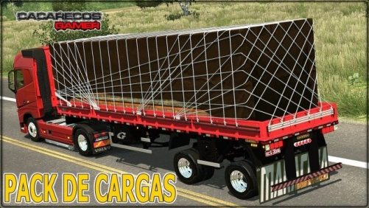
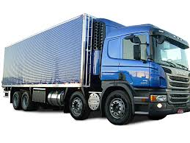
O caminhão da direita tem quatro eixos e o da esquerda também. Mas, o que prevalece nesses casos é a distância entre eixos, enquanto que no primeiro caso ele carrega 19,5 T no segundo chega a 24 T. E qual o motivo? A resposta está na distância entre eixos; as rodas mais distantes uma das outras o impacto contra o solo é minimizado, prolongando a sua vida útil.
A seguir veremos alguns casos típicos que ocorrem no dia a dia de que trabalha com o transporte e a movimentação de cargas.
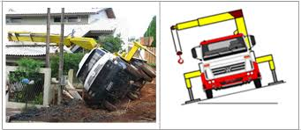
Exemplo de operação mal sucedida – O operador do munck certamente colocou calços abaixo do pé de apoio (patola), porém, o piso extremamente úmido e com pouca consistência ocasionou o tombamento do equipamento, ou então, não foi nivelado corretamente, conforme observado na foto à direita.
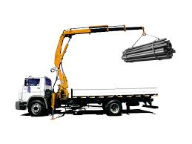
Nesse caso o munck está içando um atado ou feixe de tubos. Para evitar que os tubos se verguem, foi utilizada uma cinta para a amarração da carga para que no içamento o peso esteja bem distribuído.
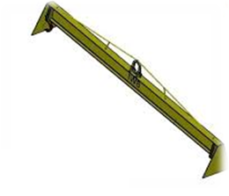
A peça é um balancim, utilizado para se içar bobinas de papel, de aço, enfim, algo que possua um miolo central e que içá-lo sem danificá-lo internamente, um tubo ou uma barra de aço são passadas ao seu centro e presa nas extremidades do balancim, que será içada pela argola central, como no exemplo abaixo, que apesar de não utilizado o balancim externo, foi colocada uma barra metálica no centro da bobina e as cintas foram presas às suas extremidades. O equipamento também permite içar vergalhões metálicos.
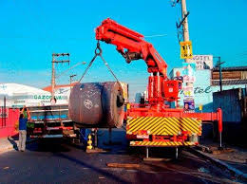

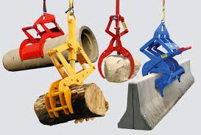
Outros exemplos de equipamentos para içar peças de qualquer formato. Ganchos que quando içados agem como uma pinça, exercendo grande pressão à peça a ser içada, que somente se solta depois de colocada no local desejado, sem riscos de queda.
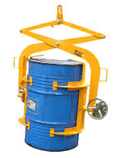
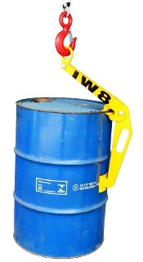
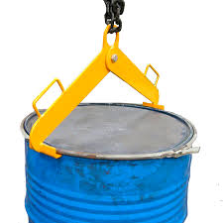
Essas outras ferramentas também são utilizadas para se içar tambores sem lhes causar danos.

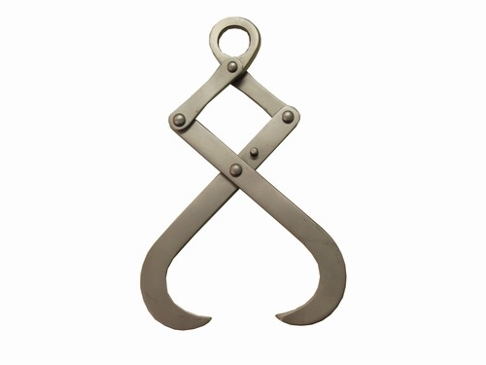
Este tipo de gancho pode ser utilizado para içar diversos volumes, desde uma tora de madeira, postes, ou mesmo fardos de algodão. Um tipo de gancho também funcionara como uma pinça. As suas pontas são colocadas no que se quer içar e quando puxado pelo munck, as pontas se fecham prendendo o que quer que seja e somente o solta, quando colocado onde se deseja como afrouxamento feito pelo munck ou por cabos. Exemplo: Fardos de algodão que caíram em consequência de acidente e que estão espalhados. Três pessoas fazem o resgate, um deles apóia as pontas do gancho no fardo, o operador do munck o iça e a outra pessoa posiciona o fardo no local desejado e solta as pontas do gancho, tornando mais rápido e fácil o trabalho.

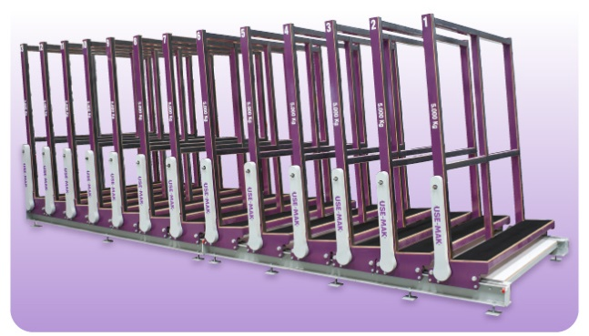
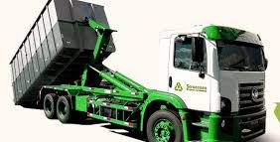
Caminhão utilizado para os mais diversos tipos de produtos, desde caçambas de sucatas diversas, até para o transporte de bujões de gás, gaiolas para aves. É o chamada Roll-on Roll-off. A caçamba é deixada em um local para ser carregada, enquanto o caminhão transporta as demais, retornando depois para pegá-la já carregada.
Na ilustração um jogo de colares para o transporte de lâminas de vidro. As peças de vidros são colocadas dentro dos colares que são apertados com parafusos tornando o transporte mais seguro, ao contrário do uso de cavaletes de madeira.
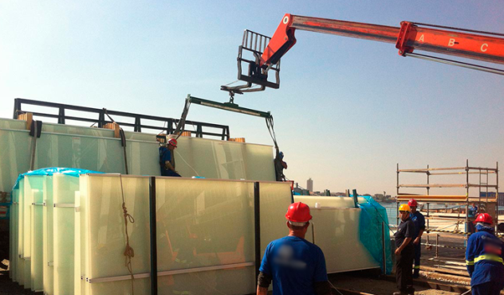
O momento de se içar um feixe de lâminas de vidro, operação que exige equipamentos adequados, do contrário, gera acidentes graves.

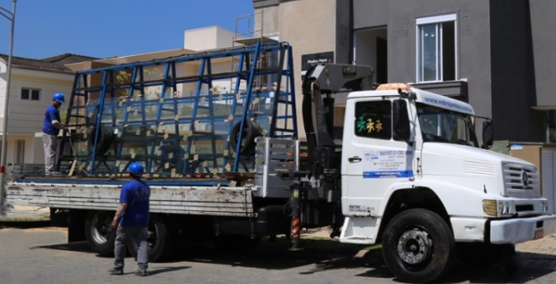
O transporte de lâminas de vidro em cavaletes metálicos de forma longitudinal ao caminhão. As peças são colocadas inclinadas para apoio no cavalete, ao contrário dos colares que são transportados no sentido transversal.

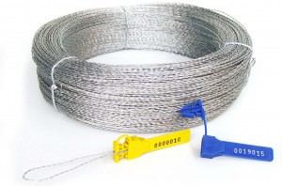
Cabo de aço para lacrar cargas sobre caminhões de carroceria aberta. O cabo é passado por todos os pontos de amarração das cordas e no final aplica-se o lacre
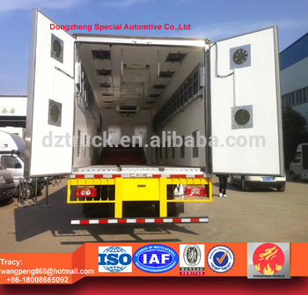
Caminhão para o transporte de aves recém nascidas.
Equipado com controladores de temperatura e de umidade.
Em caso de mortes de aves é necessário saber se o equipamento deixou de funcionar durante a viagem ou se não houve a paralisação do veículo por tempo além do normal.
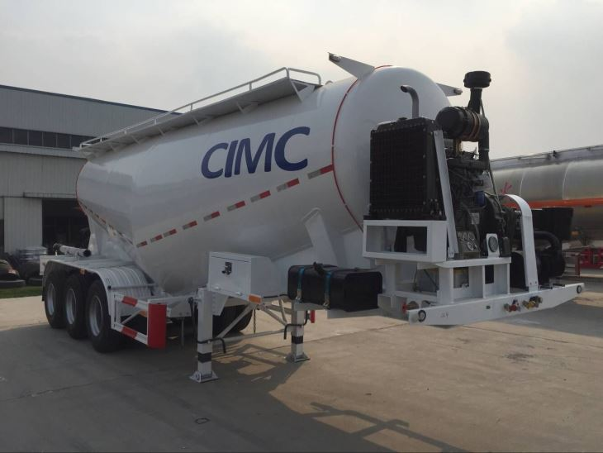
Carreta utilizada para o transporte de cimento a granel. O motor à sua frente é conhecimento como pulmão, é ele que faz a pressão para que o produto possa ser descarregado.

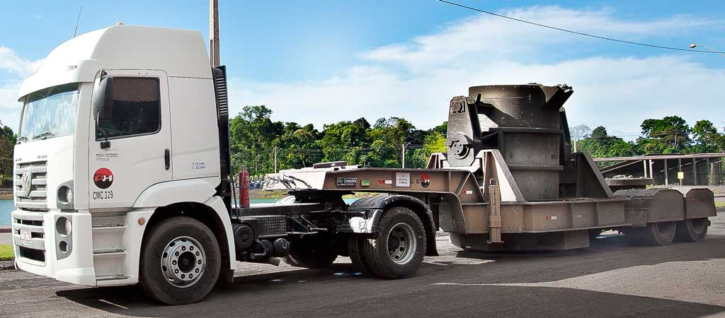
Equipamento para o transporte de metal em estado líquido e extremamente quente.

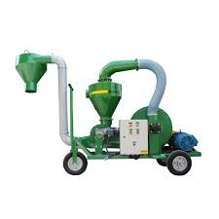
Bomba de sucção para grãos – equipamento que facilita o trabalho de recolhimento de grãos, farelos e similares. Há equipamentos de vários tipos e tamanhos. São comumente chamados de chupins. O pessoal de resgate de cargas conhece muito bem a utilização do equipamento.
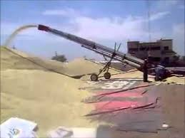
Outro tipo de chupim em uso, por meio de uma espécie de uma espécie de parafuso que fica no interior da sua estrutura, o grão é transportado até a outra ponta, podendo fazer o contrário com a/ inversão do giro do parafuso.

No modal marítimo, há os mais variados tipos de embarcações, conforme veremos a seguir:
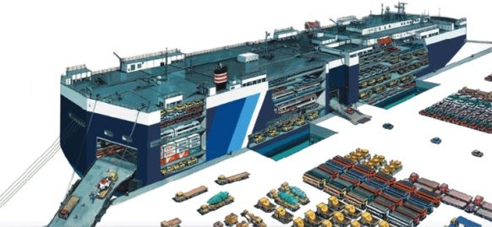
Navio do tipo ROLL-ON ROLL-OFF que também é conhecimento por Rô-rô, e tem por finalidade o transporte de automóveis, caminhões, máquinas e equipamentos que se locomovem por meios próprios, sem a necessidade /de guindaste para içá-los para bordo. São verdadeiras garagens flutuantes.

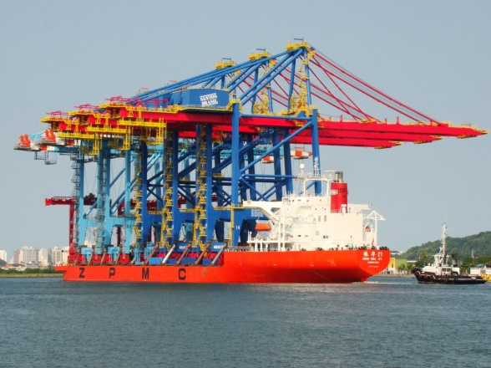
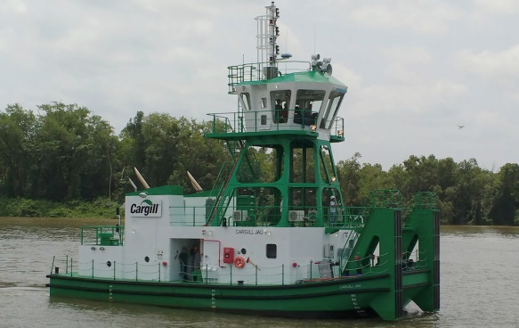
Empurrador de balsas. É amplamente utilizado em rios para empurrar chatas carregadas de cereais ou mesmo minérios em grandes rios, assim são chamadas porque empurram as chatas que possuem motores. Eles lembram muito os rebocadores marítimos utilizados em portos marítimos.
Transporte de guindastes de portos, chamados de portaineres; são utilizados para carregar e descarregar containeres dos navios. Descarregar os equipamentos é algo que requer muita técnica, já que dependente de marés e das condições meteorológicas.

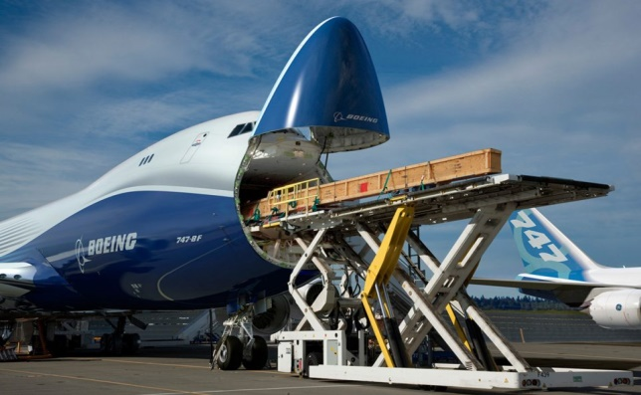
No transporte aéreo também há os gigantes, como se observa na imagem abaixo, capazes de transportar pesos e volumes enormes, até mesmo transformadores:

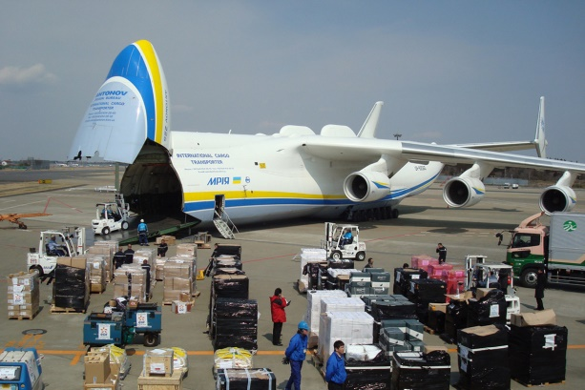
Este avião é o Antonov de fabricação Russa, que recentemente pousou no Brasil para o transporte de um enorme transformador elétrico ao Chile.

Há uma infinidade de veículos de passageiros, cargas, trens, aviões navios que é praticamente impossível exibir todas as imagens, seria algo cansativo de se apreciar, mas não de pesquisar. E é uma pequena mostra do que existe no mundo dos transportes, e certamente com mais pesquisas, quem quer que seja poderá se deliciar com o que o ser humano produziu e produzirá, e sempre com o foco no transporte, o que move o mundo e que tudo que nele existe. Sempre foi e sempre será um grande prazer explorar o mundo dos transportes que move o mundo e nos aproxima.

VALÉRIA ARAUJO DE JESUS

ATENDIMENTO DE SINISTROS

Sinistros são fatos inesperados como acidentes e roubos que podem acontecer com carregamentos e outros bens durante o transporte. O atendimento na Líder começa quando somos acionados sobre um incidente ocorrido durante o transporte de carga/mercadoria. Onde após identificarmos o problema base, acionamos um representante nosso mais próximo do local para apurar a causa natureza e extensão dos danos, buscando solucionar e resgatar o mais rápido evitando a perda. Quando um desses eventos acontece é importante que comunique para à seguradora o mais rápido possível, evitando assim a perda da carga ou problemas maiores .

Atendimento
O primeiro atendimento é necessário para que ambas as partes fique por dentro do acontecido e consiga de forma rápida resolver o problema. É necessário que o atendente transmita confiança para quem fez o contato, assim evitando passar insegurança para o segurado. O atendente deve registrar todas as informações no sistema, principalmente informações de contato , para que num possível imprevisto já tenha as informações anotadas. É importante que o atendente também registre todo e. qualquer acompanhamento feito em contato com o prestador pois outro atendente poderá conduzir o mesmo sinistro. O atendente deve sempre lembrar que quem conduz o processo é a Líder e não o representante, o atendente deve trabalhar juntamente com prestador procurando solucionar de maneira rápida o ocorrido e antes de conduzir qualquer tipo de procedimento deve ser decidido juntamente com a supervisão da gerencia.

Acionar vistoriador
É obrigatório para todos os casos e deve ser acionado um prestador o mais rápido possível pelo atendente, após acionado seja por whatsapp ou aplicativo é preciso verificar o tempo que ele consegue se locomover ate o local e orienta-lo para que leve os formulário de acordo com o tipo de sinistro e seus EPI`S, como: equipamentos de isolamentos , lacres da Líder, itens de segurança pessoal e para sinalização: Lanternas, Coletes refletivo para destacar a presença de que à pessoas no local, botas ou sapatos de couro e sinalização de local para assim evitar outro acidente na pista e realizar bem o manuseio/ resgate da carga. Assim que o prestador estiver no local do ocorrido é importante que ele entre em contato para informar a situação que se encontra o sinistro, sempre pedir fotos para podermos avaliar o estado da carga, transporte e condições da pista. Posteriormente tomando as medidas iniciais de resgate e preservação da mercadoria segurada. Após identificar a causa dos danos, procurar da melhor forma a rearrumação ou descarte das avarias, verificar com o nosso representante no local os equipamentos mais indicados para o resgate. Verificar cotações e preços, sempre deixando a gerencia ciente e antes de contratar solicitar autorização. Os equipamentos mais usados diariamente são:
- Chapas;
- Guincho;
- Munck;
- Guindaste;
- Veiculo de transbordo;
- Empilhadeira;
- Paleteiras, entre outros.
Após feita a arrumação verificamos com o transportador / cliente / segurado para onde vai a mercadoria, se segue para destino ou retorna para origem. Tendo a decisão, e o resgate finalizado, encerramos o atendimento. Inicia-se a conferência dos gastos do nosso prestador no local, registramos todas as informações faltantes e finais ficando apenas no aguardo do envio das documentações coletadas no atendimento pelo prestador , para então encaminhar á análise para próxima etapa.
BUENIO LUIS DA SILVA

SISTEMAS DE ARMAZENAGEM DE CARGAS

1. Sistema WMS - Warehouse Management System
Sistema de Gerenciamento de Armazém, é um software de gestão que permite o controle dos processos da área de estoques, além de otimizar o espaço disponível para armazenagem, controlar melhor as movimentações, os níveis de reposição, gestão de inventários, entre outras funcionalidades. Ou seja, trata-se de um sistema inteligente, que não se limita ao registro dos dados, ele também auxiliando no planejamento e no processo de tomada de decisão.

2. Racks
Os Racks são estruturas de metal muito utilizadas para melhorar os espaços nos estoques. Ele permite que mais itens sejam armazenados utilizando o mesmo espaço disponível. Sendo assim, é possível empilhar os paletes com mercadorias, de forma segura, evitando avarias nos materiais.

3. Mezanino
Pode ser utilizado na forma vertical e pode ser usado como se fosse um segundo andar, pode ser utilizado para a estocagem dos itens, tanto nele, quanto embaixo dele. A ideia do mezanino é, assim como no caso dos racks, permitir a verticalização dos estoques. Portanto, a vantagem é que pode-se usar prateleiras nesse espaço, para otimizar ainda mais o processo de estocagem.

4. Sistemas de armazenagem carrossel
Os sistemas tipo carrossel são criados a partir de estantes, formadas com prateleiras que deslizam horizontalmente até as áreas de trabalho. Ele é utilizado em empresas de ramos variados e permite armazenar uma série de produtos que podem variar entre caixas, pneus e roupas, entre vários outros. A principal vantagem do carrossel é que ele é fácil de ser instalado. Além disso, permite a redução de custos por meio da substituição de máquinas e equipamentos utilizados no transporte desses materiais.

5. Porta-paletes
Esses sistemas de armazenagem normalmente são estruturas de aço que também permitem a verticalização do espaço de armazenamento, é utilizado para a armazenagem de paletes e suporta itens mais pesados. Esse sistema requer a utilização de empilhadeiras para alcançar as estruturas superiores.

Curiosidade: Empilhadeira Elétrica
São empilhadeiras controladas remotamente que se movem em trilhos no local do trabalho, como por exemplo Armazéns, galpão e que seguem uma rota bem definida. Assim, esses equipamentos podem transportar materiais de uma direção para outra, mudar suas elevações, empilhá-los etc.

IA – Inteligência Artificial no meio logístico
Inteligência Artificial consiste na otimização da atividade empresarial como um todo e produzir cada vez mais, utilizando o mínimo de recursos. Assim, da mesma forma que é possível diminuir o orçamento do ciclo produtivo, a tecnologia também será utilizada para economizar nos processos logísticos. A Inteligência Artificial otimiza: o planejamento das melhores rotas para o transporte; o preparo das mercadorias para envio; a melhor alocação de cargas em armazém; a distribuição dos produtos dentro do prazo previamente estabelecido.

RUBENS ABILIO DE OLIVEIRA

SISTEMA PORTUÁRIO BRASILEIRO

O Brasil é um país com uma das maiores quantidade de portos do mundo, estando espalhados pela costa. Temos os portos marítimos que são localizados em oceano e mares abertos, destinados à atracação de barcos e navios, um deles é o porto de Santos, que é o maior da América Latina. Temos os portos fluviais que estão localizados à beira de rios ou estuários. Os portos conhecidos como Marina são pequenos portos destinados principalmente à recreação. Os portos foram criados em locais estratégicos, a fim de facilitar o escoamento de grãos, soja, combustível e outros, através de ferrovias, estradas e duto viários. Também local de armazenamento que dispõe de instalações para acomodar passageiros. São locais com enormes estruturas e profundos canais de água para que o calado ( Proa – Popa – profundidade ) não sofra avarias. O arco norte é formado pelos estados que estão acima do paralelo 16 e a linha do Equador.( Paralelo 16 é um paralelo que está a 16 graus sul do plano Equatorial da terra ) estratégico para a escoação de soja, milho e outros, para outros países e continentes, devido a sua localização que facilita e encurta a distância com a Europa e América, utilizando por exemplo o Canal do Panamá. A produção de grãos no centro-oeste vem crescendo a cada ano, com isso vêm aumentando suas estruturas e tecnologias, junto com as infraestruturas de estrada, ferrovias e duto viários, a fim de aumentar suas capacidades. O porto de Taqui ( Maranhão ) é um dos que puxa esse desenvolvimento do arco norte, principalmente pelo projeto TEGRAM - Terminal de Grãos do Maranhão, que pretende transformá-lo no principal exportador. Dentre as inúmeras vantagens oferecidas pelo TEGRAM estão a proximidade com os principais mercados mundiais consumidores, diminuição dos custos com transporte e alternativa para desafogar as exportações de grãos dos estados do Sul e do Sudeste,

